2026开源鸿蒙大学生创新大赛-赛道一

赛题：HapTest: 面向 OpenHarmony 应用的多模态智能测试系统
定位：OpenHarmony 应用的智能测试与性能观测基础设施

学校名称： | 北京航空航天大学
团队名称： | SMAT 团队
日期： | 2026 年 11 月
队长： | 刘发荣
队员1： | 无
队员2： | —

2026开源鸿蒙大学生创新大赛组委会

目 录
1 简介 3
1.1 背景 3
1.2 目的 4
2 设计描述 6
2.1 总体设计 6
2.2 实现思路 7
2.2.1 从“设备脚本”到“状态闭环” 7
2.2.2 复用 OpenHarmony 的系统原语 8
2.2.3 策略管线：统一候选、过滤、评分与选择 8
2.2.4 设备层重写：从 MCP 插件到内部 API + CLI 9
2.2.5 安全不变量：让“不猜”成为系统行为 10
2.2.6 性能观测：逐帧切片，而不是 fps 采样 10
2.2.7 工程实现 11
2.3 系统结构 11
2.3.1 模块划分 11
2.3.2 系统架构说明 12
2.3.3 文件结构 13
2.4 模块功能描述 14
2.4.1 设备与执行层 14
2.4.2 模型与探索层 18
2.4.3 分析与观测层 20
2.4.4 CLI 与会话层 22
2.5 业务/实现流程说明 23
2.5.1 一次 Fuzz 探索流程 23
2.5.2 一次 harmony CLI 会话流程 24
2.5.3 性能观测流程 25
2.6 接口描述 26
2.6.1 调用接口 26
2.6.2 提供接口 27
2.7 UI 设计 28
3 其他 30
3.1 成员分工 30
3.2 困难与思考 30
3.3 参考 32
附录 A 构建与测试记录 34
附录 B 术语表 35

1 简介

1.1 背景
OpenHarmony 正在成为国产智能终端的重要底座。公开研究数据显示，其生态已积累超过 15,000 个应用、覆盖 9 亿台设备（FSE 2025 Industry Track 论文数据）。应用形态越丰富，页面状态、弹窗、异步加载、多设备适配与性能退化带来的质量问题就越难靠人工测试覆盖。一次加载失败后的继续操作可能触发无响应，一次页面往返可能暴露状态丢失，一次弹层遮挡可能让高开销组件在不可见时持续渲染。这些问题往往跨多个页面、多个操作连续执行才会出现，单点截图或单条脚本很难稳定复现。
OpenHarmony 应用的技术栈与 Android 有明显差异。应用使用 ArkTS 与 ArkUI 的声明式 UI，采用 Stage 模型与 Ability 生命周期；设备侧通过 HDC 提供传输与 shell 能力，通过 uitest agent 提供 UI 树、截图与输入注入，通过 Hypium 提供测试框架协议，通过 ArkUI Inspector 提供控件树。Android 上成熟的 UIAutomator、Appium 等工具无法直接迁移：控件模型、事件注入方式、应用包格式与生命周期都不同。
从测试方式看，现有人工、脚本与自动探索各有边界。人工测试能利用业务经验判断页面含义，但重复操作耗时、路径难以完整保留；脚本化测试稳定，但定位器、等待条件与初始化逻辑需要持续维护，页面一改就可能失效；随机或规则驱动的探索能自动产生操作，但对业务目标、预期结果与证据链的表达能力有限。三类方式之间缺少一层“把测试意图变成可执行动作，再把执行过程沉淀为可复用证据”的基础设施。
OpenHarmony 的工具链已经提供了可用的底层原语，但缺少统一的上层编排：HDC 负责传输，uitest 负责驱动，Hypium 负责测试组织，DevEco 负责 IDE 与性能分析。它们各自解决一段问题，却没有共同回答“当前页面是什么状态、上一步动作是否真正生效、这次失败能否复现、证据在哪里”。HapTest 要补的正是这一层。
HapTest 最初作为 OpenHarmony 应用的模块化动态分析框架提出，相关成果发表于 FSE 2025 Industry Track，并在 20 款热门商业应用中发现 26 个此前未报告的运行问题。本作品在既有框架之上，以多模态观察（控件树、截图、日志、任务语义）与智能测试策略为主线，重点完成 HarmonyOS 设备 API、CLI 与有状态会话、安全不变量、真机 E2E，以及面向 DevEco trace 的性能观测设计，使这套框架从“能跑实验”进一步变成“能被复用的质量保障基础设施”。

1.2 目的
本文档描述 HapTest 的系统设计，说明功能如何分解到模块、模块之间如何协作、关键接口与业务流程如何落地，为后续编码、测试、维护与评审提供依据。具体目的包括：
（1）说明作品的问题边界：面向 OpenHarmony 应用的质量保障，重点解决页面观察、状态建模、受约束执行、证据沉淀与性能观测，而不是重复实现一个 IDE 或一个测试框架。
（2）说明系统分解：设备与执行层、模型与探索层、分析与观测层、CLI 与会话层如何划分，为什么这样划分，各模块的职责与依赖关系是什么。
（3）说明关键设计取舍：为什么以 observation 为中心，为什么策略与执行解耦，为什么把 MCP/插件原型改为内部 API + CLI，为什么性能观测坚持逐帧切片而不是 fps 采样。
（4）说明接口与流程：HDC、uitest agent、Hypium RPC、ArkUI Inspector、trace_streamer 的调用方式；HarmonyDevice API、haptest harmony CLI、JSON-lines serve 的提供方式；一次 Fuzz 探索、一次 CLI 会话、一次性能观测的完整流程。
（5）说明工程现状与边界：哪些能力已经实现并有测试覆盖，哪些属于研究延伸或在研设计，哪些是明确的非目标，避免评审与后续开发产生误解。
设计目标：
编号 | 目标 | 验收方式
G1 | 观察可追溯：每次动作都绑定一次 observation，动作后 observation 立即失效 | 单元测试覆盖 STALE_OBSERVATION、observationId 绑定
G2 | 执行可约束：歧义选择器不猜、锁屏不返回树与截图、认证字段不代输、同一设备跨进程独占 | 单元测试覆盖 AMBIGUOUS_TARGET、DEVICE_BUSY、SENSITIVE_FIELD
G3 | 探索可复用：PTG 记录页面与迁移，策略管线可替换，执行器共用 | 代码结构 + 真机 E2E + PTG SVG 输出
G4 | 接口可驱动：CLI 输出 JSON、退出码稳定、错误带 nextStep；serve 支持有状态多步调用 | CLI 单元测试 + 手工会话
G5 | 证据可复核：日志、截图、PTG、报告与失败现场关联 | 运行产物目录与报告
G6 | 性能可观测：逐帧帧切片与 jankFlag，缺数据时明确报错 | 设计评审 + 解析器单测

非目标：
（1）不做 OpenHarmony 应用开发框架，不替代 ArkUI 或 DevEco。
（2）不做通用 Android 兼容层；设备适配以 OpenHarmony/HarmonyOS 的 HDC 与 uitest 能力为准。
（3）本版本不做多设备并行、跨机型兼容矩阵与自动重连；同一 serial 采用独占租约。
（4）不把“生成了脚本”当作完成度；脚本模板生成与独立回放属于后续工作，本版本先保证轨迹、证据与回放策略可用。
读者对象：赛事评审、OpenHarmony 工具链开发者、测试平台维护者，以及后续接手本仓库的同学。建议先读第 1 章与 2.1、2.3，再按需阅读模块与接口章节。

2 设计描述

2.1 总体设计
HapTest 把一次多模态智能测试拆成五个相互衔接的部分：多模态页面采集、页面理解与任务解析、状态图驱动的路径规划、受约束执行与结果反馈、测试用例生成与独立回放。五部分共享同一份观察记录、同一张页面迁移图与同一套执行器，避免“每个策略各自实现一遍设备操作”。
其中，多模态观察是整条链路的入口：控件树回答“有什么控件”，截图回答“看起来像什么”，日志与任务语义补上“为什么变化、要完成什么”；四者共同构成可复核的 observation。
模块 | 输入 | 输出 | 当前状态
多模态页面采集 | 设备当前前台页面、截图、日志、任务语义 | 多模态观察记录 O(t)：截图、控件树、日志、任务语义、页面标识、时间戳、observationId | 已实现控件树、截图、锁屏判定与日志收集；任务语义进入策略提示
页面理解与任务解析 | 观察记录、用户目标、历史动作 | 结构化状态 S(t)、候选交互、业务检查点 | 已实现结构化页面/控件模型与 PTG；VLM 语义理解为 ASE'25 研究延伸，未并入当前仓库主链路
状态图驱动的路径规划 | 已观察状态图、候选动作、预算 | 下一步动作 a(t) | 已实现随机、朴素、贪心 DFS/BFS、静态引导、LLM 引导、回放、性能策略
受约束执行与结果反馈 | 动作、observationId、设备状态 | 新观察 O(t+1)、执行结果、异常证据 | 已实现 HarmonyDevice 与安全不变量、一次性 CLI、JSON-lines 会话
测试用例生成与独立回放 | 执行轨迹、检查点、失败证据 | 可回放脚本、PTG、缺陷报告 | 已实现回放策略、日志/截图/PTG 证据；脚本模板生成属于后续工作

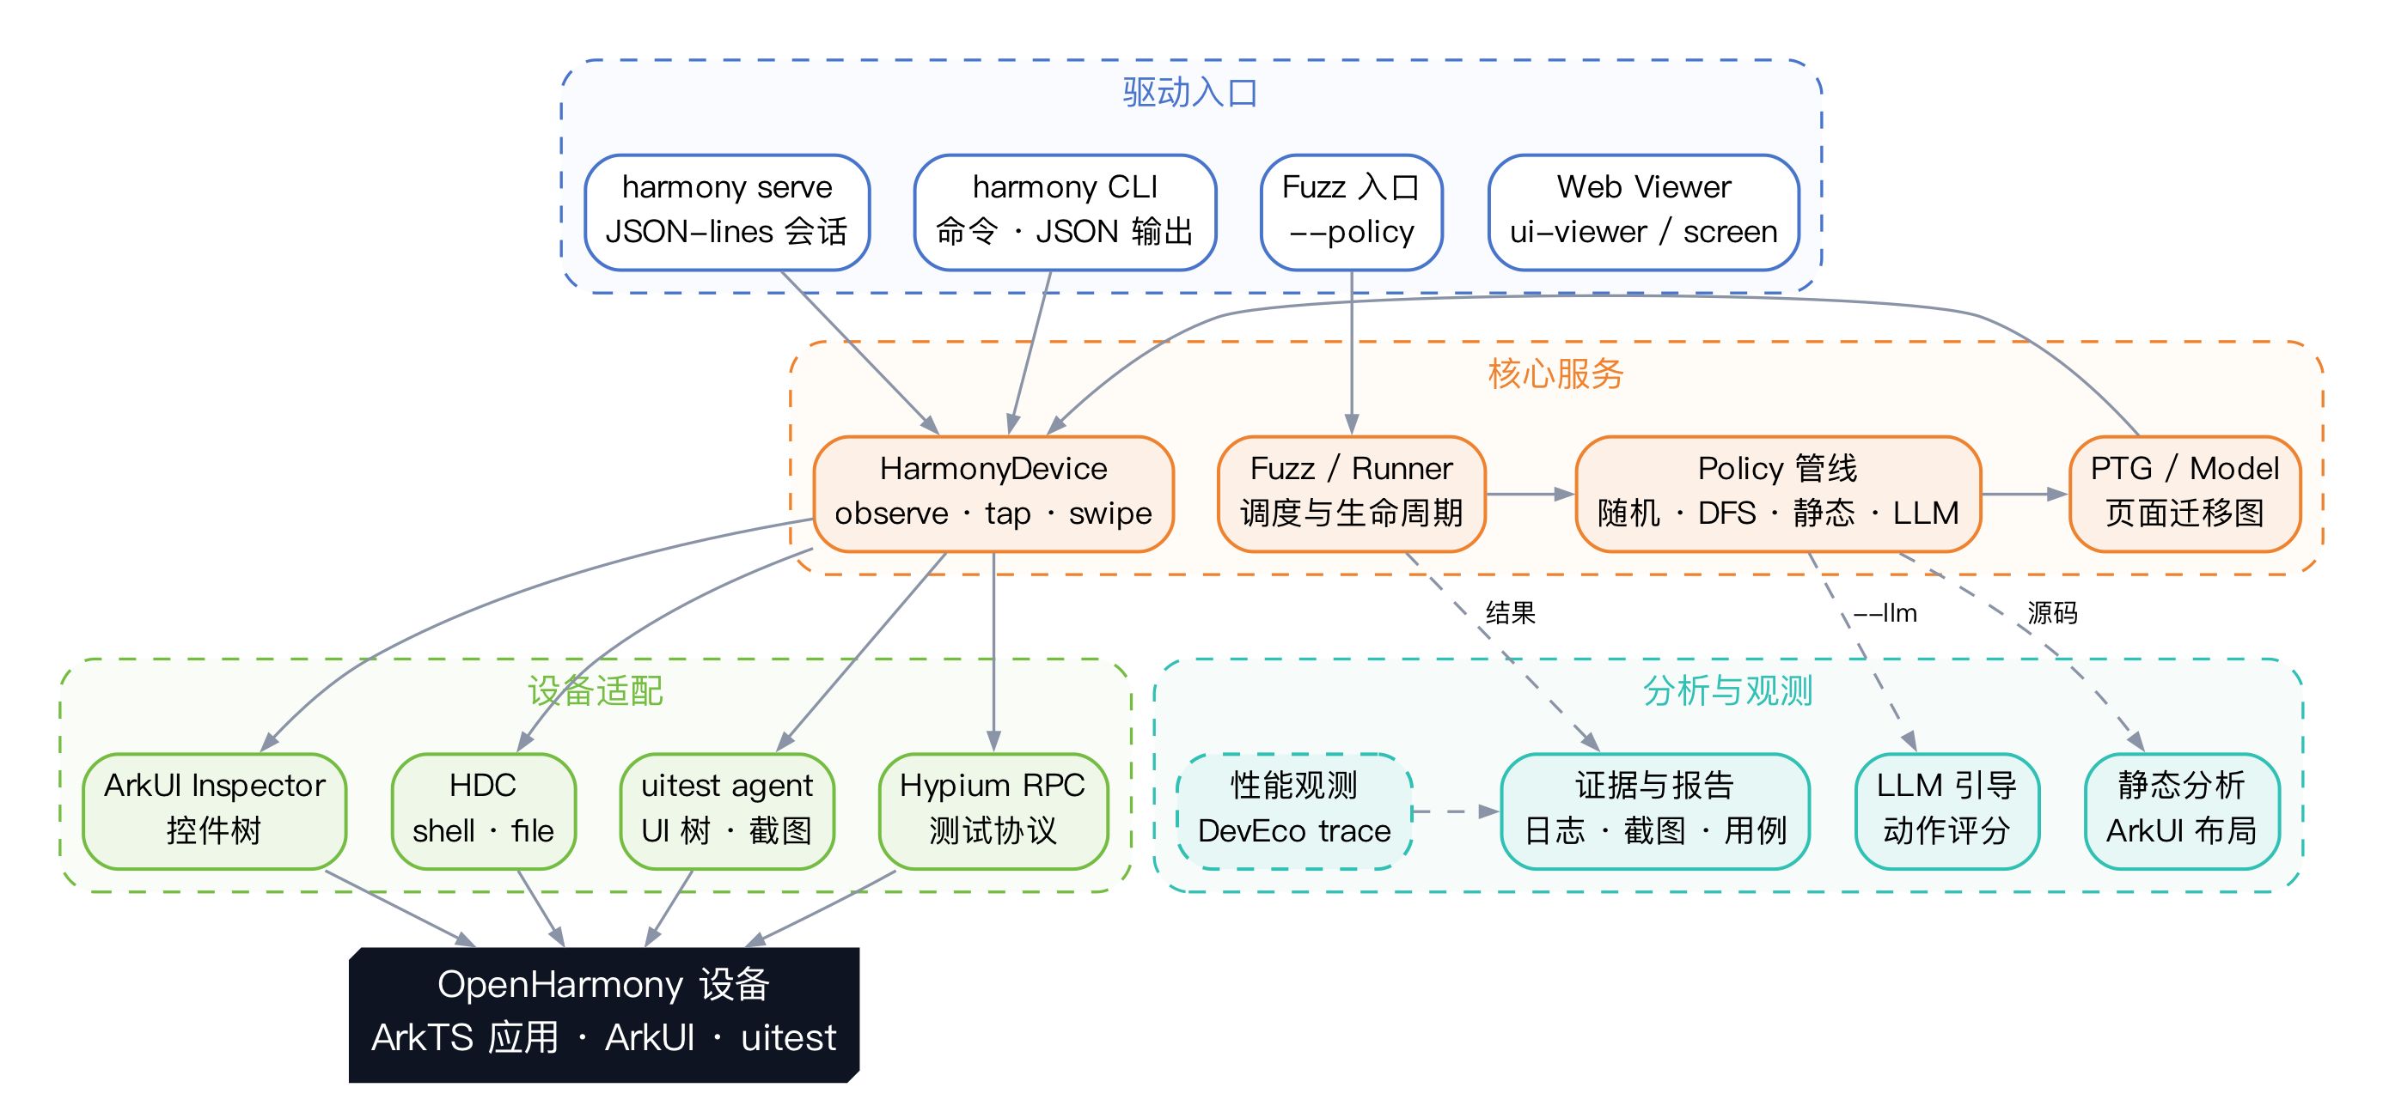
图 1 HapTest 系统总体架构
总体设计遵循五条原则：
（1）观察优先。任何动作之前必须有一次 observation；动作之后 observation 立即失效。调用方不能拿着旧页面坐标去点新页面，避免“看起来点了、实际点错”的假执行。
（2）证据优先。每个结论都要能回到原始观察：哪个页面、哪个控件、哪次动作、哪张截图、哪条日志。报告不把“模型说完成了”当作完成，也不把“点击成功”当作业务成功。
（3）策略与执行解耦。策略只负责“下一步做什么”，执行器负责“怎么安全地做、做完观察到什么”。新策略不需要重新实现设备连接、等待、异常处理与证据采集。
（4）失败关闭。选择器歧义、观察过期、设备被占用、锁屏、认证字段等高风险场景一律拒绝执行，并给出可执行的 nextStep，而不是猜一个候选或静默重试。
（5）研究延伸与工程实现分层标注。FSE'25 的框架能力、ASE'25 的多模态遮挡诊断、DevEco 性能逆向分别属于不同阶段与不同证据来源；文档与 PPT 都明确标注来源与完成度，不把设计写成已实现，也不把实验室集体成果写成个人独立完成。

2.2 实现思路

2.2.1 从“设备脚本”到“状态闭环”
传统 UI 自动化往往是“打开页面 → 点固定坐标 → 断言固定文本”。HapTest 把一次多模态智能测试表示为状态闭环：观察当前页面，识别页面与控件状态，生成候选动作，按策略评分并选择一个动作，受约束地执行，再观察新页面，把“从哪个页面、通过什么动作、到达哪个页面”写入 PTG。循环直到达到目标、预算耗尽或无法继续。
这个闭环的关键不是“多了一个图”，而是让每一步都有前后观察作为证据。PTG 的边不是模型预测出来的，而是执行后实际观察到的迁移；如果页面视觉相近但业务字段不同，系统保留差异；如果只是时间、推荐内容等无关文本变化，系统降低其对状态判定的影响。这样既能减少重复探索，也能保留触发缺陷所需的关键条件。

2.2.2 复用 OpenHarmony 的系统原语
HapTest 不绕过系统工具另造一套设备协议，而是复用 OpenHarmony 已有的原语：
原语 | 作用 | HapTest 中的使用方式
HDC | 设备枚举、shell、文件传输、端口转发、安装 | Hdc 封装 list targets、shell、file send/recv、fport、install 等
uitest agent | UI 树 dump、截图、输入注入 | UitestAgent 推送并启动 res/uitest/uitest_agent_*.so，通过 Hypium RPC 调用
Hypium RPC | 测试框架协议 | HypiumRpc 通过 hdc fport 建立本地端口，发送 JSON-RPC 请求
ArkUI Inspector | 控件树与属性 | dumpLayout 结果解析为 ViewTree/Page/Component
DevEco trace_streamer | trace 解析为 SQLite | 性能观测设计中的 A 路线，解析 frame_slice 等表

这样做的好处是：系统升级时只需适配工具链变化，不需要维护一套私有驱动；同时可以把 HDC 的版本差异、uitest agent 的版本差异收敛在设备适配层。

2.2.3 策略管线：统一候选、过滤、评分与选择
策略层使用统一接口 Policy.generateEvent(page)。一次选择分为四步：从页面控件生成候选事件；过滤不可见、不可用、敏感或重复的候选；按“目标相关性、是否到达新状态、历史失败/重复、执行代价”评分；选择一个动作交给共用执行器。当前实现的策略包括：
策略 | 适用场景 | 选择逻辑
manual | 人工演示/调试 | 由调用方给出事件
naive | 基线对照 | 按控件顺序朴素选择
random | 探索性测试 | 在可执行候选中随机选择
greedy_dfs | 深度优先探索 | 优先未探索、可到达新页面的动作，深入后回溯
greedy_bfs | 广度优先探索 | 优先覆盖当前层可到达的页面
static_guided | 源码/布局可用 | 调用 ArkUI 静态分析得到候选组件，再结合 PTG 选择
llm_guided | 需要语义引导 | 用 LLM 对候选动作评分；当前为文本级提示，不读取截图
replay | 回归/复现 | 按已记录轨迹回放
perf_start_hap | 性能/内存采样 | 启动应用、采集内存/性能数据后停止

--llm 与 --policy static_guided 可以组合为混合策略：静态分析给出候选，LLM 在候选内评分，PTG 约束重复与预算。LLM 不是“代替执行器”，它只影响选择，不直接操作设备；执行结果仍以真实观察为准。

2.2.4 设备层重写：从 MCP 插件到内部 API + CLI
2026 年 11 月之前，仓库里曾有三套并行的 HarmonyOS 复刻分支与一层 MCP/插件适配。审计发现：代码骨架可用，但交付链路与验证手段坏了——21 个 MCP 工具能被发现，却没有一条能自动重跑的真机链路；插件在本机从未安装成功；三个分支、45 个提交最终只产出一份约 1600 行的源码。继续在旧结构上叠功能，只会把“看起来能演示”当成“真的能用”。
因此本轮做了三个决定：
（1）把 HarmonyOS 控制能力做成 HapTest 内部一等公民：HarmonyDevice 是唯一门面，任何调用方（CLI、实验脚本、未来的 Agent）都通过它使用设备。
（2）删除 MCP server、插件打包、widget 与屏幕预览等非核心适配层，减少依赖与维护面；保留 HDC、uitest agent、Hypium RPC 三条真正需要的链路。
（3）用 CLI + JSON-lines serve 作为交付形态：一次性命令适合 shell/Python/CI，serve 适合多步、有状态的 Agent 会话。两者共用同一套 API 语义，避免“CLI 一套、API 一套”。
这次重写没有改变 HapTest 既有 CLI（fuzz、ui-viewer、screen）的行为，只新增 harmony 子命令与公共导出；旧能力仍可按原方式使用。

2.2.5 安全不变量：让“不猜”成为系统行为
设备 API 的核心不是方法数量，而是失败时是否可控。HarmonyDevice 强制以下不变量，且由代码而不是调用方自觉保证：
（1）动作前必须有 observation；没有 observation 的动作直接拒绝。
（2）坐标动作必须携带 observationId，并与当前前台 bundle、屏幕尺寸、内容签名 contentSig 绑定；任一变化返回 STALE_OBSERVATION，不执行动作。
（3）selector 匹配到多个候选时返回 AMBIGUOUS_TARGET 与候选列表，不自动挑第一个；只有“唯一包含关系”等可证明的情形才允许自动收敛。
（4）动作抛错统一为 ACTION_OUTCOME_UNCERTAIN，并标记 replayAction: false；调用方必须先重新观察，再决定是否重试，避免重复提交、重复保存等副作用。
（5）同一 serial 由跨进程文件租约独占；第二个进程得到 DEVICE_BUSY，不会出现两个测试同时操作一台设备。
（6）锁屏时 observe 不返回 UI 树与截图；需要解锁的场景直接给出可执行提示。
（7）认证字段按 id/name/hint 的敏感词识别，命中后拒绝代输，要求用户在设备上直接输入。
这些不变量在 test/unit/harmony_session.test.ts、device_lease.test.ts、harmony_cli.test.ts 中有对应测试；它们不是“文档承诺”，而是可重跑的回归约束。

2.2.6 性能观测：逐帧切片，而不是 fps 采样
性能观测的设计起点是一个具体问题：“第 37 步那次滑动，掉了多少帧？为什么？”很多工具用“每秒采样一次 fps，低于阈值算一次卡顿”来近似，但这种代理指标无法回答“哪一帧、哪个动作、哪段时间”。DevEco 的做法是解析 trace：hitrace 产出 .htrace，本地 trace_streamer 解析成 SQLite，帧数据以 frame_slice/frame_total_statistics 表保存，包含 frameNo、vsync、startTime、duration、jankFlag 等字段。
因此 HapTest 把“掉帧”定义为“与 vsync 对齐的帧切片中，jankFlag 标记的帧”，而不是“fps 低于 55 的次数”。设计接口为 probeMetrics()（探测当前设备哪些帧数据源可用，返回原始输出）与 trace(action, run)（包住一次动作，返回 FrameSample：totalFrames、jankFrames、maxFrameMs、p95FrameMs）。如果设备上 hitrace/trace_streamer 不可用，返回 UNSUPPORTED_METRIC 并退出 3，绝不返回 fps: 0 或编造的帧数。
性能观测以链路逆向、SQLite schema 确认与接口设计为基础；报告只使用有数据来源的数字。

2.2.7 工程实现
仓库使用 TypeScript（CommonJS），src/ 编译到 lib/；单元测试使用 vitest，E2E 直接 require('../../lib')，验证的是构建后的真实产物；GitHub Actions 覆盖 Linux 与 Windows 的 Node 18/20/21 构建。提交前要求 npm run build 与 npm test -- --run 全绿；不提交 lib/、out/。

2.3 系统结构

2.3.1 模块划分
系统按职责分为四层、五个模块。分层原则是“设备差异尽量下沉、策略差异尽量上浮、证据贯穿始终”。
层次 | 模块 | 关键文件 | 职责
驱动入口 | CLI / Web | src/cli/cli.ts、src/cli/harmony_command.ts、src/ui/* | 参数解析、JSON 输出、退出码、Web 可视化
核心服务 | 设备与执行 | src/device/device.ts、src/device/harmony/*、src/device/uidriver/* | 连接、观察、动作、租约、错误
核心服务 | 模型与探索 | src/model/*、src/policy/*、src/runner/* | 页面/控件模型、PTG、策略、运行循环
分析与观测 | 静态/LLM/性能/报告 | src/policy/static_guided_policy.ts、src/policy/llm_guided_policy.ts、src/device/perf/*、src/ui/* | 静态分析、LLM 评分、性能解析、证据展示
设备适配 | HDC/uitest/Hypium/ArkUI | src/device/hdc.ts、src/device/uidriver/*、res/uitest/* | 系统原语适配

模块依赖方向为：驱动入口 → 核心服务 → 设备适配 → OpenHarmony 设备；分析与观测被核心服务调用，也读取核心服务产出的观察与轨迹。反向依赖被禁止：模型层不直接调用 HDC，策略层不直接操作设备，设备层不知道策略的存在。

2.3.2 系统架构说明
运行时的主要参与者与交互如下：
（1）CLI 入口：bin/haptest 读取参数。harmony 子命令由 harmony_command.ts 解析，fuzz 由 cli.ts 解析。两者都先做环境检查，HDC 缺失时打印安装指引并退出 3。
（2）连接：HarmonyDevice.connect 调用 Hdc.listTargets()，按“无 serial 时 0/1/多台”判定；选中设备后获取文件租约、创建临时目录、建立 Device 会话。失败时按 HDC_UNAVAILABLE、NO_DEVICE、MULTIPLE_DEVICES、DEVICE_OFFLINE、DEVICE_BUSY、CONNECT_FAILED 分类返回。
（3）观察：observe 通过 uitest agent 的 dumpLayout 获取控件树，通过 HDC 获取实时屏幕尺寸，判定是否锁屏；可选截图时先复核锁屏，再 snapshot_display 取图，校验截图与物理屏幕的宽高比，最后生成 observationId、contentSig 与 HarmonyObservation。
（4）动作：tap/swipe/typeText/pressKey 等先 requireObservation，再用最新树刷新/校验；selector 走 findHarmonyComponents，坐标动作走 checkCoordinates；真正下发前再次确认前台 bundle 与内容签名，随后 mutate() 执行并立即失效 observation。
（5）Fuzz 循环：Fuzz.start → RunnerManager → Policy.generateEvent → EventAction → Device.sendEvent → 新 Page → PTG.addTransition。循环期间收集故障日志、截图与页面快照；达到预算或策略停止时退出。
（6）结果：日志写入 out/haptest.log，页面/PTG 写入输出目录，报告由 PerfReport/结果生成器整理；CLI 的 stdout 只放 JSON，人类可读摘要写 stderr。
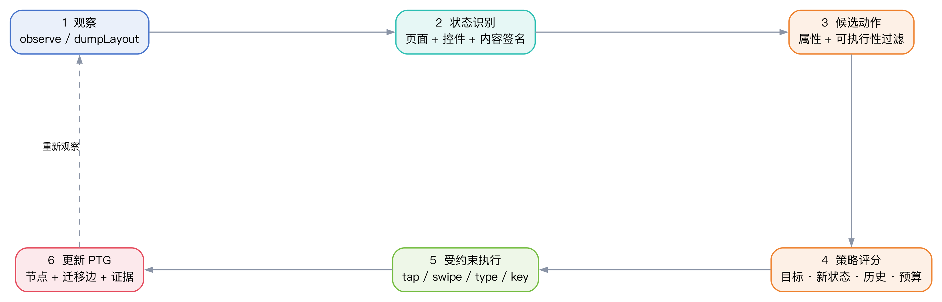
图 2 PTG 驱动的观察—执行闭环
进程与线程说明：CLI 是单进程；HDC 以子进程方式执行命令；Hypium RPC 通过 hdc fport 建立本地端口，Node 侧用 socket 收发；文件租约是跨进程的，租约目录位于系统临时目录，按 serial 的 SHA-256 命名。HarmonyDevice 内部用 actionTail 串行化动作，避免同一会话内并发动作导致 observation 语义漂移。

2.3.3 文件结构
HapTest/
├── bin/haptest # CLI 入口
├── src/
│ ├── cli/ # cli.ts / harmony_command.ts / harmony_serve.ts / env_checker.ts
│ ├── device/
│ │ ├── hdc.ts # HDC 封装
│ │ ├── device.ts # 旧设备门面（fuzz 使用）
│ │ ├── harmony/ # HarmonyDevice / selectors / lease / errors / doctor
│ │ ├── uidriver/ # uitest agent / Hypium RPC / ArkUI driver / 截图流
│ │ └── perf/ # PerfReport 解析
│ ├── model/ # Page / Component / ViewTree / PTG / Hap / Snapshot
│ ├── policy/ # 策略管线与各策略实现
│ ├── runner/ # Fuzz / RunnerManager / EventAction
│ ├── event/ # UI/按键/手势/系统事件
│ ├── ui/ # UI viewer / screen viewer
│ ├── utils/ # 日志、序列化、随机、模板、tarpit 检测
│ └── index.ts # 公共导出
├── test/
│ ├── unit/ # 20 个测试文件、60 个测试
│ ├── e2e/ # 真机链路（无 serial 时 SKIPPED）
│ └── resource/ # 布局、perf、netstat 等 fixture
├── res/
│ ├── uitest/ # 多版本 uitest agent .so
│ ├── ui-viewer/ # Web 界面
│ └── screen-viewer/ # 屏幕流界面
├── static/test-demo/ # ArkUI 静态分析（arkuianalyzer）
├── doc/ # 开发文档
├── develop/ # HarmonyOS 适配与性能逆向记录
├── docs/superpowers/ # 设计规格与计划
└── submission/ # 本参赛材料包

关键文件与规模：
文件/目录 | 行数/数量 | 说明
src/ | 74 个 TS 文件、约 10,843 行 | 核心实现
src/device/ | 约 4,083 行 | 设备与驱动，占比最高
src/policy/ | 约 1,363 行 | 策略管线
src/model/ | 约 1,672 行 | 页面/控件/PTG 模型
src/ui/ | 约 1,141 行 | Web 可视化
test/unit/ | 20 个文件、60 个测试 | 单元与集成测试
test/e2e/run.js | 1 条真机链路 | observe → apps → launch → tap → key → observe
res/uitest/ | 6 个 agent 版本 | 适配不同设备/系统版本
static/test-demo/ | 1 个 ArkUI 分析器 | 静态引导策略使用

构建产物 lib/ 与运行产物 out/ 不进入版本库；package.json 的 files 只发布 bin、lib、res、package.json。

2.4 模块功能描述
本节按模板要求，从标识、类型、目的、功能列表、处理五个方面描述主要模块。为避免重复，设备与执行层按“类”描述，模型与探索层按“子包”描述。

2.4.1 设备与执行层

2.4.1.1 Hdc（设备传输）
标识：Hdc（src/device/hdc.ts）。
类型：设备传输封装类。
目的：把 HDC 的命令行差异收敛为一个可测试的 TypeScript 类，向上提供设备枚举、shell、文件、端口转发、安装、截图、内存/网络信息等能力。
功能列表：
方法 | 作用
listTargets() | 解析 hdc list targets，返回 serial/state
getVersion() | 获取 HDC 版本，用于诊断
excuteShellCommand() / excute() | 执行 shell 命令，返回 stdout
sendFile() / recvFile() | 本地与设备文件传输
fport() / fportRm() / fportLs() | 端口转发，Hypium RPC 使用
installHap() | 安装 HAP
getAllBundleNames() / getBundleInfo() | 应用枚举与信息
startAblity() / forceStop() | 启动/停止应用
capScreen() | 截图到本地
inputFocusedText() | 向当前焦点输入文本
memdump() / getProcMaps() / netstatInfo() | 内存、进程映射、网络信息
hiperfRecord() | 性能采样入口

处理：所有命令通过 child_process 执行；新增方法使用 shell: false 与参数数组，旧方法仍使用 shell: true，因此 Node 会打印 DEP0190 警告。该警告是已知限制，不影响功能；后续会逐步迁移到参数数组形式。

2.4.1.2 UitestAgent（UI 驱动）
标识：UitestAgent（src/device/uidriver/uitest_agent.ts）。
类型：设备侧 agent 生命周期与 RPC 客户端。
目的：在设备上启动 uitest agent，提供 UI 树 dump、截图、输入注入等操作，是 Device 与 HarmonyDevice 的共同底座。
功能列表：start() 推送并启动 agent；stop() 停止；getRpc() 返回 HypiumRpc；dumpLayout() 获取控件树；screenshot() 获取截图；input() 注入输入。
处理：根据设备架构与系统版本选择 res/uitest/uitest_agent_*.so，通过 HDC 推送到临时目录并以 uitest 命令启动；RPC 通过 hdc fport 映射到本地端口。agent 版本不匹配时返回诊断信息，提示更换版本或检查设备。

2.4.1.3 HypiumRpc（测试框架协议）
标识：HypiumRpc（src/device/uidriver/hypium_rpc.ts）。
类型：JSON-RPC 客户端。
目的：在 Node 与设备侧 Hypium 之间建立请求/响应通道，屏蔽 socket、端口转发与消息分片。
功能列表：start() 启动本地监听；connect() 建立连接；request(method, params) 发送请求；removeMessageHandler() 清理会话；close() 关闭；getGeneration() 用于断线重连后的代际判断。
处理：每条请求带自增 sessionId，响应按 sessionId 匹配；超时/断线返回明确错误；同一连接上的请求串行化，避免响应错配。

2.4.1.4 Device（旧设备门面）
标识：Device（src/device/device.ts）。
类型：Fuzz 使用的设备门面。
目的：承载既有 Fuzz/策略/事件体系的设备操作，包括构建 HAP、安装、连接、dump 页面、注入事件、收集故障日志、截图、内存 dump 等。
功能列表：prepareTest()、connect()、buildHap()、installHap()、dumpViewTree()、getCurrentPage()、sendEvent()、click()/swipe()/drag()/inputKey()、collectFaultLogger()、capScreen()、dumpHap()、getHapRunningState() 等。
处理：dumpViewTree 调用 uitest agent，解析 ViewTree 并构造 Page；getCurrentPage 结合 aa dump 与前台 bundle 判定页面归属；prepareTest 负责安装与初始化；collectFaultLogger 读取设备故障日志用于崩溃/卡死证据。

2.4.1.5 HarmonyDevice（新设备 API）
标识：HarmonyDevice（src/device/harmony/session.ts），公共导出见 src/index.ts。
类型：面向调用方的设备门面与安全约束层。
目的：为 CLI、实验脚本与未来的 Agent 提供稳定、可测试、失败可控的设备 API；把 observation 生命周期、坐标校验、租约、锁屏与敏感字段保护固化在门面内。
功能列表：
方法 | 说明
HarmonyDevice.connect({ serial? }) | 连接唯一在线设备；0 台/多台/离线分别报错
observe({ screenshot? }) | 返回 observationId、时间、屏幕尺寸、前台 bundle、锁屏状态、控件树、可选截图
find(selector) | 基于最近一次 observation 查找候选
tap({ selector?, index?, x?, y?, observationId? }) | 选择器或坐标点击；坐标必须带 observationId
swipe({ from, to, observationId, speed? }) | 滑动；校验坐标与观察
doubleTap / longPress / drag | 其他坐标动作
pressKey(key) / pressButton(name) | 按键/按钮
typeText(text, { allowNewlines? }) | 向唯一焦点输入；认证字段拒绝
findApps(query?) / launchApp(bundle) / stopApp(bundle) | 应用枚举与启停
close() | 释放设备与租约

处理：observe 先 dump 树、取实时尺寸、判锁屏；截图路径做前后锁屏复核与宽高比校验。tap 在选择器模式下先用最新树刷新候选，检测歧义与越界；坐标模式下校验 observationId、前台 bundle、尺寸与 contentSig。所有动作通过 mutate() 串行执行，执行后 latestObservation 失效。close() 等待动作队列、断开设备、释放租约。
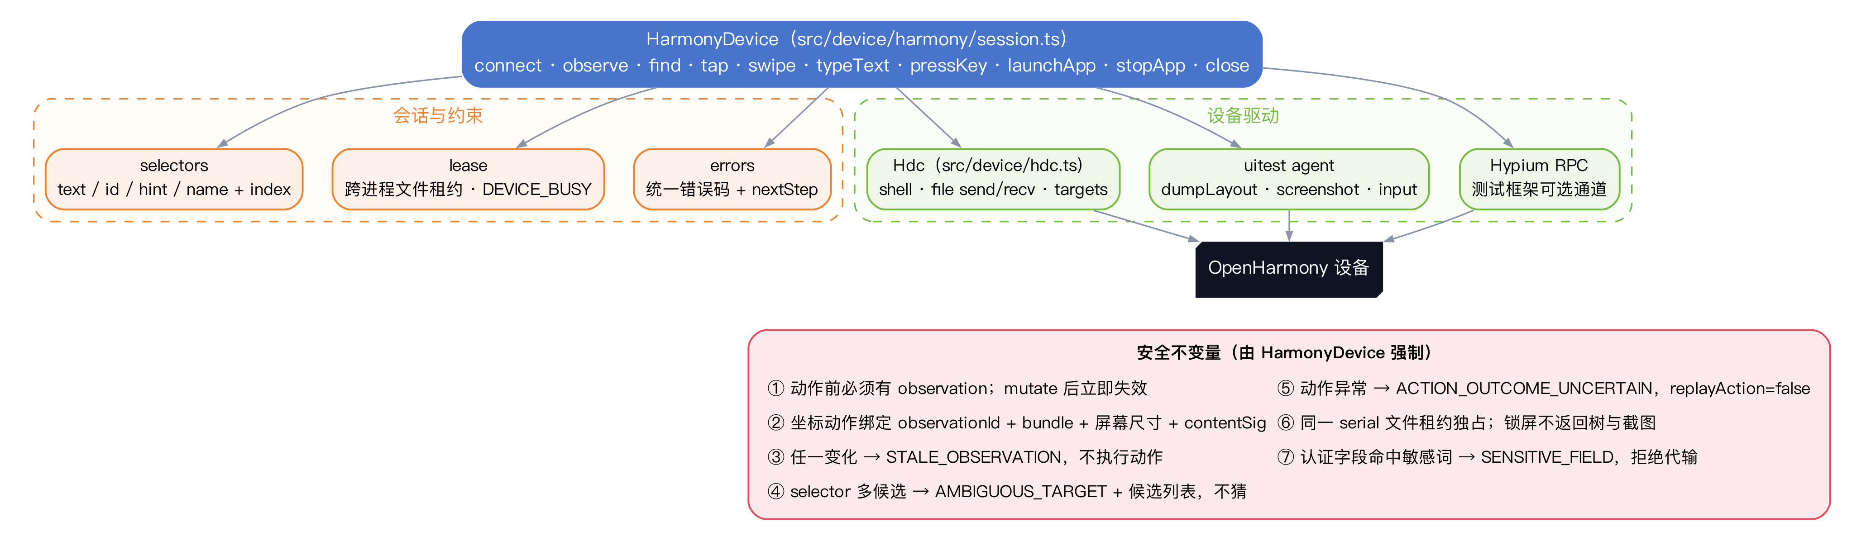
图 3 HarmonyDevice 分层与安全不变量

2.4.1.6 DeviceLease（跨进程租约）
标识：acquireDeviceLease（src/device/harmony/lease.ts）。
类型：文件锁工具。
目的：保证同一 serial 在任意时刻只有一个 HapTest 进程操作，避免两个测试争抢前台、互相打断。
处理：以 serial 的 SHA-256 为目录名，在系统临时目录创建 haptest-device-<hash>.lock；写入 owner.json（pid + 随机 token）。创建时用 wx 独占；已存在时读取 owner，若 pid 已死亡则通过“重命名到 stale 目录再删除”的方式回收；回收时校验 dev/ino，避免误删他人刚创建的新锁。释放时校验 pid 与 token，避免旧进程释放新进程的锁。

2.4.1.7 selectors 与 errors
selectors：HarmonySelector 支持 id、text、textContains、hint、name；findHarmonyComponents 在 Page 上做精确/包含匹配，summarizeHarmonyCandidates 输出候选的文本、类型、边界、可点击性等，供 CLI/Agent 决策。
errors：HarmonyDeviceError 统一承载 20 个错误码（HDC_UNAVAILABLE、NO_DEVICE、MULTIPLE_DEVICES、DEVICE_OFFLINE、DEVICE_BUSY、SESSION_CLOSED、CONNECT_FAILED、OBSERVE_FAILED、ACTION_PRECONDITION_FAILED、SELECTOR_NOT_FOUND、SELECTOR_INDEX_OUT_OF_RANGE、AMBIGUOUS_TARGET、STALE_OBSERVATION、INPUT_FOCUS_REQUIRED、SENSITIVE_FIELD、ACTION_OUTCOME_UNCERTAIN、ACTION_VERIFICATION_FAILED、APP_NOT_FOUND、APP_QUERY_FAILED、AGENT_DIAGNOSTIC_FAILED）。CLI 将前置条件类错误映射为退出码 3，动作/查询失败映射为 1，用法错误映射为 2。

2.4.2 模型与探索层

2.4.2.1 Page / Component / ViewTree
标识：Page、Component、ViewTree（src/model/）。
类型：页面与控件模型。
目的：把 dumpLayout 的 JSON 转成可查询、可比较、可序列化的对象，为策略、PTG、报告与 UI viewer 提供统一数据结构。
功能列表：Page 提供 getComponents()、getBundleName()、getAbilityName()、getPagePath()、getContent()、getContentSig()、getStructualSig()、getPossibleUIEvents()、isForeground()/isBackground()/isStop()；Component 保存 id、text、type、hint、name、bounds、enabled、visible、clickable、scrollable、focused、inputable、checked、selected 等属性，以及父子关系与层级；ViewTree 负责解析与归一化。
处理：解析时过滤不可见节点、合并重复节点、计算控件中心点与边界；对 TextInput/TextArea/SearchField 的文本做特殊处理（见 3.2 的已知限制）；contentSig 由页面内容哈希得到，用于判断“页面是否变化”。

2.4.2.2 PTG（页面迁移图）
标识：PTG（src/model/ptg.ts）。
类型：有向图模型。
目的：记录“从哪个页面、通过什么操作、到达哪个页面”，支持可达性查询、路径回溯、未探索边/页判断与 SVG 导出。
功能列表：addTransition(event, oldPage, newPage)、removeTransition()、isEventExplored()、isPageExplored()、isPageReached()、getReachablePages()、getNavigationSteps()、dumpSvg()、getExploredAbilities()。
处理：页面节点以页面标识/内容签名区分；迁移边保存事件、前后页面与执行状态；getNavigationSteps 用最短路径算法给出从当前页到目标页的操作序列，供策略回溯；dumpSvg 输出可视化图，便于报告与调试。

2.4.2.3 Policy 管线
标识：Policy 抽象类与 PolicyBuilder（src/policy/）。
类型：策略接口与工厂。
目的：把“下一步做什么”从设备执行中解耦，使不同探索方法可以共享执行器、PTG 与证据。
功能列表：generateEvent(page) 是唯一抽象方法；stop() 停止；PolicyBuilder.buildPolicyByName() 按 PolicyName 构造具体策略；RunnerManager 负责循环、等待、重启与 LLM/tarpit 组合。
处理：策略只读取 Page 与 PTG，返回 Event；具体事件由 EventAction 转成设备动作；执行后的新页面再交给策略。这样新增策略不需要改设备层。

2.4.2.4 RunnerManager（运行调度）
标识：RunnerManager（src/runner/runner_manager.ts）。
类型：运行循环与策略协调器。
目的：驱动一次 Fuzz 运行：取当前页、生成事件、执行、等待、更新页面，必要时重启应用或切换 LLM 策略。
处理：普通模式下循环 getCurrentPage → policy.generateEvent → addEvent；遇到 WaitEvent 等待异步完成；LLM 模式下先用 UITarpitDetector 判断是否陷入重复页面，陷入且未超过最大尝试次数时用 LLM 选择事件，超过后回退；MAX_NUM_RESTARTS 控制崩溃/卡死后的重启次数。

2.4.3 分析与观测层

2.4.3.1 StaticGuidedPolicy（静态引导）
标识：StaticGuidedPolicy（src/policy/static_guided_policy.ts）。
类型：基于 ArkUI 静态分析的策略扩展。
目的：在源码/布局可用时，从静态分析结果中获取页面组件与可交互元素，减少纯运行时的盲目尝试。
处理：调用 static/test-demo/arkuianalyzer.js（依赖 static/test-demo/node_modules）分析 ArkUI 布局，输出 layout_*.json；策略读取布局文件，建立“页面—组件”映射，再结合 PTG 选择事件。--staticConfig 指定静态分析配置。该模块依赖外部 Node 包，使用前需在 static/test-demo 下 npm install。

2.4.3.2 LLMGuidedPolicy（LLM 引导）
标识：LLMGuidedPolicy（src/policy/llm_guided_policy.ts）。
类型：基于大模型评分的策略扩展。
目的：用 LLM 对候选动作做语义评分，帮助策略在“看起来都可行”的候选中选择更可能覆盖新功能/新页面的动作。
处理：从 config.json 读取 OpenAI 兼容的 baseURL/apiKey；PromptBuilder 把当前页面的控件、事件类型、动作 id 组织成文本提示；LLM 返回动作 id，策略异步预取下一个事件，避免阻塞执行；与 UITarpitDetector 配合，在重复页面时切换 LLM 或回退。当前实现是文本级提示，不读取截图；多模态 VLM 属于 ASE'25 研究组件，未并入当前仓库主链路。

2.4.3.3 PerfReport（性能报告解析）
标识：PerfReport（src/device/perf/perf_report.ts）。
类型：性能数据解析器。
目的：解析 perf/hiperf 采样结果，把指令数、周期数、调用栈按模块/符号/线程聚合，输出可读报告。
处理：读取 JSON 中的 PerfStatData/PerfDetailData，构建函数调用树，计算自身/子树计数；test/resource/perf.json 是样例 fixture，test/unit/perf_report.test.ts 验证解析结果。该模块与设备侧采样解耦，可离线分析。

2.4.3.4 性能观测
标识：probeMetrics() / trace(action, run)（设计接口，尚未实现）。
目的：回答“第 N 步动作掉了多少帧、哪些帧被标记为 jank”，并保证每个数字都有数据来源。
处理：probeMetrics 依次探测 hitrace、trace_streamer、hiprofiler、sp_daemon 等来源，返回原始输出与可用性；A 路线使用 hitrace --trace_begin/--trace_finish 产出 .htrace，拉回本地后调用 trace_streamer 解析为 SQLite；FrameParser 读取 frame_slice/frame_total_statistics，输出 FrameSample；trace(action, run) 用同进程包住动作窗口，保证 trace 起止与动作对齐。任一环节不可用则返回 UNSUPPORTED_METRIC，不返回编造数字。
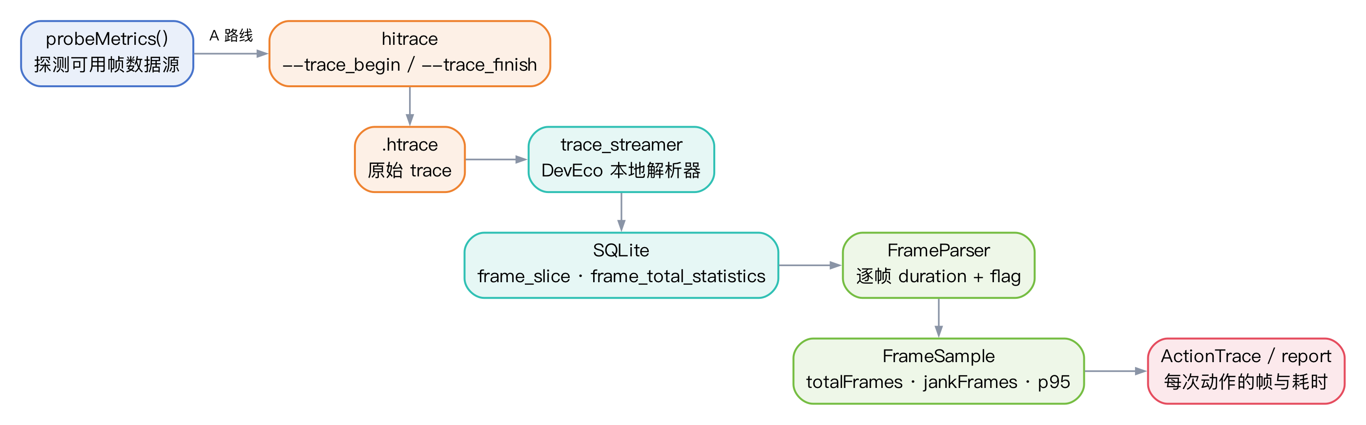
图 5 性能观测管线

2.4.3.5 UI Viewer / Screen Viewer
标识：startUIViewerServer（src/ui/ui_viewer_server.ts）、startScreenViewerServer（src/ui/screen_viewer_server.ts）。
目的：把设备画面与控件树放到浏览器，便于人工检查、调试 selector 与演示。
功能列表：UI viewer 提供 /api/version、/api/health、/api/harmony/devices、/api/harmony/connect、/api/harmony/screenshot、/api/harmony/hierarchy、/api/harmony/hierarchy/xpathLite 与 /ui-viewer 页面；screen viewer 提供 /api/reconnect、/api/status、/stream.mjpg 与 /screen-viewer 页面。
处理：UI viewer 按需连接设备，拉取截图与层级树，前端展示树结构并支持复制 XPath-lite；screen viewer 通过 MJPEG 流持续推送屏幕，断线可重连。两者都是只读展示，不承载动作执行，避免误操作。

2.4.3.6 报告与证据
一次运行保留：haptest.log（步骤、错误、耗时）、页面截图、PTG SVG、故障日志、失败现场（当前页面/控件/动作）、性能报告（可用时）。报告把“执行成功”“页面变化”“业务正确”分开记录：控件存在且动作成功只证明执行层完成；页面跳转证明发生了迁移；业务是否正确仍要由检查点或人工规则判断。

2.4.4 CLI 与会话层

2.4.4.1 haptest harmony 一次性命令
命令 | 作用 | 关键 flag
doctor | 检查 HDC、设备、uitest agent | --serial
devices | 列出 HDC 可见设备 | 无
observe | 读取当前树与可选截图 | --serial、--screenshot <file>
apps | 列出已安装 bundle | --query
tap | 选择器或坐标点击 | --id/--text/--text-contains/--hint/--name/--index 或 --x/--y
type | 向焦点输入文本 | --allow-newlines
key | 按键 | BACK/HOME/ENTER/DELETE/SPACE/TAB/ESCAPE/UP/DOWN/LEFT/RIGHT
swipe | 滑动 | --from x,y --to x,y --speed
launch / stop | 启动/停止应用 | bundle 位置参数
serve | 有状态 JSON-lines 会话 | --serial

一次性命令的内部流程是“先 observe、再动作、再 observe”：tap/type/key/swipe/launch/stop 都先取一次 observation，支持 --expect-bundle/--expect-sig 做跨进程的等价校验，动作后输出新的 observation 摘要。stdout 永远是 JSON；人类可读摘要与安装指引写 stderr。

2.4.4.2 JSON-lines serve
serve 每行一个请求、每行一个响应，方法名与 API 同名：observe、find、tap、swipe、type_text、press_key、apps、launch_app、stop_app、close。请求/响应示例：
{"id":1,"method":"observe","params":{}}
{"id":1,"ok":true,"result":{"observationId":"o1","bundleName":"com.example.app","contentSig":"sig-1","tree":{}}}
{"id":2,"method":"tap","params":{"selector":{"text":"OK"}}}
{"id":2,"ok":true,"result":{"outcome":"completed"}}
{"id":3,"method":"close","params":{}}
{"id":3,"ok":true,"result":{"closed":true}}

非法 JSON 返回 BAD_REQUEST，未知方法返回 UNKNOWN_METHOD，关闭后再请求返回 SESSION_CLOSED；这三种情况都不会结束进程。请求按到达顺序串行处理，避免同一设备上的动作交错。

2.4.4.3 既有 haptest CLI
haptest 保留原有 fuzz 入口：-i/--hap（bundle 名、HAP 文件或源码根）、--policy、-o/--output、-t/--target、-c/--coverage、--llm、--simK、--staticConfig、--exclude；子命令 ui-viewer 与 screen 分别启动 Web 查看器与屏幕流。EnvChecker 在启动前检查 HDC、设备与应用信息，缺失时打印安装指引并退出 3，而不是抛裸错误。

2.5 业务/实现流程说明

2.5.1 一次 Fuzz 探索流程
（1）环境准备：haptest -i <bundle/HAP/源码根> --policy greedy_dfs -o out。EnvChecker 检查 HDC 是否在 PATH、设备是否在线、目标应用是否存在；haptest harmony doctor 可单独做同样的检查。
（2）构建与安装：若输入是源码根，Device.buildHap 调用命令行工具构建 HAP；prepareTest 安装并启动应用；若输入是已安装 bundle，则跳过构建。
（3）连接与初始化：Device.connect 建立 HDC 会话，启动 uitest agent，获取屏幕尺寸与前台页面；getCurrentPage 构造首个 Page。
（4）策略循环：RunnerManager 调用 Policy.generateEvent(page) 生成事件；EventAction 把事件转为点击/滑动/输入/按键/系统事件；Device.sendEvent 下发并等待页面稳定；getCurrentPage 重新观察；PTG.addTransition 记录迁移；重复直到策略停止、预算耗尽或达到最大重启次数。
（5）异常处理：应用崩溃/卡死时 collectFaultLogger 收集故障日志与截图；RunnerManager 按 MAX_NUM_RESTARTS 重启应用并继续；若无法恢复，保存当前结果并退出。
（6）结果输出：out/ 下保留日志、截图、PTG SVG、故障证据；--coverage 时额外输出覆盖率；--llm 时记录 LLM 调用与回退；perf_start_hap 策略输出启动/内存采样结果。
涉及进程/线程：主进程是 Node CLI；HDC 命令以子进程执行；uitest agent 运行在设备侧；Hypium RPC 通过本地端口与设备侧通信；文件租约跨进程。整个循环在单进程内串行，避免多线程同时操作设备。

2.5.2 一次 harmony CLI 会话流程
以下命令序列来自当前构建产物（无设备时 devices 返回空数组，doctor 返回 DEVICE_NOT_READY）：
$ node bin/haptest harmony
{"ok":false,"errorCode":"USAGE","message":"a command is required"}

$ node bin/haptest harmony devices
{"ok":true,"devices":[]}

$ node bin/haptest harmony doctor
{"ok":false,"errorCode":"DEVICE_NOT_READY","hdcVersion":"Ver: 3.2.0f","devices":[],"issues":["No connected HarmonyOS device is available."]}

有设备时的典型流程：
（1）haptest harmony doctor 确认 HDC、设备、agent 就绪；失败时按 HDC_UNAVAILABLE/NO_DEVICE/DEVICE_OFFLINE 给出 nextStep。
（2）haptest harmony observe --screenshot before.png 获取 observationId、前台 bundle、屏幕尺寸、控件树与截图。
（3）haptest harmony tap --text "搜索" --index 0：CLI 先 observe，再按 selector 查找；若多个候选且没有 --index，返回 AMBIGUOUS_TARGET 与候选列表；若坐标模式，必须提供 --x/--y，CLI 用本次 observation 的 observationId 绑定。
（4）haptest harmony type "HapTest"：要求设备上恰好一个焦点可编辑控件；没有焦点返回 INPUT_FOCUS_REQUIRED；认证字段返回 SENSITIVE_FIELD。
（5）haptest harmony key BACK / haptest harmony swipe --from 500,1800 --to 500,600：动作后 CLI 再次 observe，输出新的 observationId 与 contentSig；旧 observationId 立即失效。
（6）haptest harmony serve：多步会话用 JSON-lines；每行一个请求，observe 返回 observationId，后续 tap/swipe 可复用；close 结束并释放租约。
错误示例：如果传入旧的 --expect-sig，CLI 返回 STALE_OBSERVATION，退出 3，不执行动作；如果设备被另一个 HapTest 进程占用，返回 DEVICE_BUSY，提示关闭另一个进程。

2.5.3 性能观测流程
（1）probeMetrics()：在设备上依次探测 hitrace、trace_streamer、hiprofiler_cmd、sp_daemon，记录原始输出；优先选择 A 路线（hitrace + 本地 trace_streamer）。
（2）trace(action, run)：在同一进程内先 hitrace --trace_begin，执行 run()（一次 tap/swipe/launch），再 hitrace --trace_finish -o /data/local/tmp/xxx.htrace；把 trace 拉回本地。
（3）trace_streamer：用 DevEco 自带的本地二进制解析 .htrace，生成 SQLite；读取 frame_slice（frameNo、vsync、ts、dur、flag、type_desc）与 frame_total_statistics。
（4）FrameParser：按动作时间窗口过滤帧，计算 totalFrames、jankFrames、maxFrameMs、p95FrameMs；写入 ActionTrace。
（5）报告：把每一步的帧数据与动作、页面、截图关联；缺数据时在报告中显式列出 missing: [{metric, reason}]，不填 0、不省略行。
失败处理：如果探测不到任何可用来源，trace() 抛 UNSUPPORTED_METRIC，CLI 退出 3；如果 trace 解析失败，保留原始 .htrace 与 trace_streamer 输出，报告中标注“未解析”，便于复现。

2.6 接口描述

2.6.1 调用接口
HDC：
接口 | 用途 | 备注
hdc list targets | 设备枚举 | 解析 serial/state；Connected 才可用
hdc -t <serial> shell <cmd> | 设备 shell | 读取属性、启动/停止应用、dump 布局等
hdc file send/recv | 文件传输 | 推送 agent、拉取截图/trace
hdc fport | 端口转发 | Hypium RPC 本地端口
hdc install | 安装 HAP | 测试准备
hdc shell aa dump | Ability/任务信息 | 前台页面判定
hdc shell snapshot_display | 截图 | capScreen
hdc shell uitest | UI 驱动 | dumpLayout/screenshot/input
hdc shell hidumper | 系统信息 | 诊断
hdc shell hiperf | 性能采样 | PerfReport 数据来源之一

uitest agent：
接口 | 参数 | 返回
dumpLayout | 是否 dismiss 键盘 | 控件树 JSON
screenshot | 输出路径 | 图片文件
input | 坐标/文本/按键 | 执行结果
start/stop | agent 路径 | 进程状态

Hypium RPC：
接口 | 说明
start() | 启动本地 socket 与端口转发
connect(timeoutMs) | 连接设备侧 agent
request(method, params) | 发送 JSON-RPC 请求，按 sessionId 匹配响应
close() | 关闭连接与端口

ArkUI Inspector / DevEco trace_streamer：
接口 | 说明
dumpLayout | ArkUI 控件树；ViewTree 解析
trace_streamer | 本地解析 .htrace 为 SQLite；需 DYLD_LIBRARY_PATH 指向 dic_server/lib
frame_slice / frame_total_statistics | 帧切片与统计表；字段见 2.2.6

版本要求：HDC 3.2.0f（本机实测）；OpenHarmony 5.0.0（FSE'25 实验设备）与 OpenHarmony 7.0.0.105/API 26（本机真机记录）；Node 18/20/24；TypeScript 5；uitest agent 按设备架构/版本选择 res/uitest/ 中的 .so。

2.6.2 提供接口
HarmonyDevice TypeScript API：
const device = await HarmonyDevice.connect({ serial }); // 省略 serial 时要求恰好一台在线设备
const obs = await device.observe({ screenshot: true });

device.find({ text: '搜索' });
await device.tap({ selector: { text: '搜索' } });
await device.tap({ x: 500, y: 1200, observationId: obs.observationId });
await device.swipe({ from: { x: 500, y: 1800 }, to: { x: 500, y: 600 }, observationId: obs.observationId });
await device.typeText('HapTest');
await device.pressKey('BACK');
device.findApps('settings');
await device.launchApp('com.huawei.hmos.settings');
await device.stopApp('com.huawei.hmos.settings');
await device.close();

CLI：命令与 flag 见 2.4.4.1；成功时 stdout 为 {"ok":true,...}，失败时为 {"ok":false,"errorCode":...,"message":...,"nextStep":...}。退出码：0 成功；1 动作/查询失败；2 用法错误；3 前置条件不满足（HDC 缺失、无设备、锁屏、过期 observation、设备被占用、认证字段等）。
serve 协议：见 2.4.4.2；请求字段 id/method/params，响应字段 id/ok/result 或 id/ok/error。方法：observe、find、tap、swipe、type_text、press_key、apps、launch_app、stop_app、close。
输出 schema（observe 摘要）：
{
"ok": true,
"observation": {
"observationId": "o-...",
"observedAt": "2026-11-07T12:00:00.000Z",
"serial": "....",
"width": 1080,
"height": 2400,
"bundleName": "com.example.app",
"contentSig": "sig-...",
"locked": false,
"tree": { "...": "..." }
}
}

2.7 UI 设计
本作品的“UI”分两类：开发者/测试人员看的 Web 查看器，以及脚本/Agent 读的终端 JSON。
UI viewer：页面分为三栏。左栏是设备列表与连接按钮，显示 serial、state、HDC 版本；中栏是当前截图，按设备物理分辨率缩放，保留坐标映射；右栏是控件树，按层级展开，节点显示类型、id、text、bounds、clickable 等属性，选中节点可在截图上高亮，并可复制 XPath-lite。顶部是“刷新/连接/抓取当前页”与状态提示；底部显示 observationId 与 contentSig，便于与 CLI 输出对齐。查看器只读，不提供点击/输入，避免误操作设备。
Screen viewer：以 MJPEG 流持续显示设备屏幕，支持重连与状态查询；适合演示与手工观察，不承担动作。
终端：haptest harmony 的 stdout 只输出 JSON，便于管道处理；stderr 输出人类可读摘要、安装指引与 nextStep。颜色只用于 stderr，避免污染 JSON。
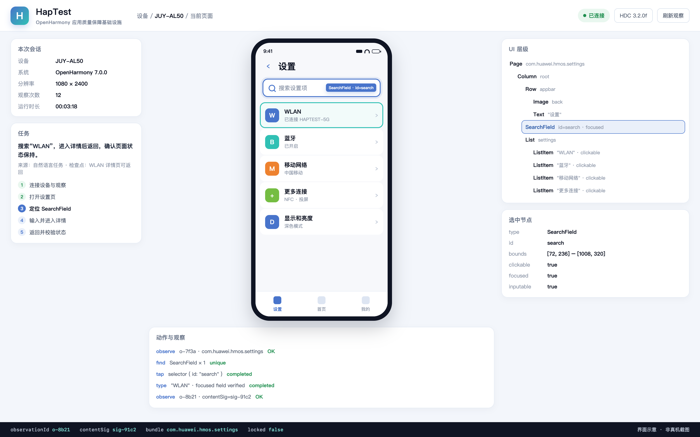
图 6 UI viewer 界面示意（非真机截图）
设计取舍：没有把所有信息塞进一个页面，而是把“看”和“做”分开。查看器负责理解页面与定位控件，CLI/API 负责执行；这样即使查看器断开，测试脚本仍可独立运行。

3 其他

3.1 成员分工
本作品由刘发荣承担全部工作。具体分工与证据如下：
工作流 | 内容 | 证据
需求与架构 | 问题定义、模块划分、接口与安全不变量设计 | 本文档、docs/superpowers/specs/
设备与执行层 | HDC/uitest/Hypium 适配、HarmonyDevice、租约、selectors、errors | src/device/harmony/、src/device/uidriver/
CLI 与会话 | haptest harmony、serve、退出码与错误面 | src/cli/harmony_command.ts、harmony_serve.ts
模型与策略 | Page/Component/PTG、策略管线、RunnerManager | src/model/、src/policy/、src/runner/
测试与 E2E | 60 个单元测试、真机 E2E 链路、构建/CI | test/unit/、test/e2e/、.github/workflows/
文档与演示 | 设计文档、PPT、演示视频、辅助材料 | submission/
研究积累 | FSE'25 论文（第一作者）、ASE'25 论文（第一作者）、发明专利（北京航空航天大学） | 论文与专利原件，见 05-辅助材料

说明：FSE'25 与 ASE'25 论文由刘发荣作为第一作者与 SMAT 团队、合作单位共同完成；专利申请人/专利权人为北京航空航天大学。本仓库代码起源于 SMAT-Lab/HapTest 与华为开源 HapTest 工作，保留 Apache-2.0 LICENSE 与上游版权头；本作品新增部分为 HarmonyOS 设备 API、CLI/会话、安全不变量、真机 E2E 与性能观测设计。

3.2 困难与思考
（1）没有真机，如何避免“假验证”。
开发期 hdc 不在 PATH，设备也不一定在手边。团队没有用 mock 数据冒充真机结果，而是把“无设备”做成可解释的状态：doctor 返回 DEVICE_NOT_READY 与安装指引；E2E 无 serial 时打印 SKIPPED 并退出 0；CLI 的 devices 返回空数组；文档要求性能数字必须可追溯。这样评审能看到真实边界，后续接上设备也能直接跑。
（2）HDC 的版本与命令差异。
不同 DevEco/SDK 版本的 HDC 命令输出格式、shell 参数转义、fport 行为都有差异。旧代码用 shell: true 拼接命令，Node 会打印 DEP0190 警告；新方法改用 shell: false + 参数数组。Hdc.getVersion() 与 doctor 把版本暴露出来，便于定位“命令不对”还是“设备不对”。
（3）输入框内容读不到。
Component.text 的转换会清空 TextInput/TextArea/SearchField 的文本，observe 返回的树里这些字段的 text 恒为空，因此没有输入回读。团队没有用“猜光标在末尾”的方式做 verify（那是假验证），而是要求“恰好一个焦点可编辑控件”、拒绝认证字段、动作后重新观察页面；输入是否正确由业务检查点或人工确认。这是一个明确的已知限制，后续可通过 uitest 的文本查询接口补齐。
（4）锁屏判定是启发式。
当前只认 ScreenLockRootComponent / MainPageView_Screen_Lock_Home 等特征；识别不到时按未锁屏处理。换机型需要复核。团队选择“宁可少判锁屏，也不返回不可靠的树与截图”：observe 在截图前后各做一次锁屏复核，发现锁屏就删除树与截图，避免把锁屏画面当成应用页面。
（5）选择器歧义与“包含关系”。
同一文本可能命中多个控件（列表项、按钮、隐藏副本）。系统默认拒绝歧义，返回候选列表与索引；只有“唯一包含关系”等可证明的情形才自动收敛。这个选择会让自动化多一步 --index，但避免了“点错还报告成功”的更坏结果。
（6）MCP/插件弯路的教训。
早期为了接入 Agent 宿主，做了 MCP server、插件市场、widget 三层适配，45 个提交、3 个分支，最终只有一份约 1600 行的源码；插件在本机从未安装成功，21 个工具能被发现却没有一条能自动重跑的真机链路。后来把适配层删掉，改为内部 API + CLI + 真机 E2E，代码量和维护面都下降，交付反而更稳。教训是：先有可重跑的端到端链路，再谈宿主集成；不要把“能被发现”当成“能用”。
（7）TypeScript/ts-node 的版本坑。
本机 TypeScript 7.0.2 是 ts-node 的 peer 自动安装，与 ts-node 10.9.2 不兼容，npm run haptest/npm run dump 会失败。E2E 因此直接 require('../../lib')，验证构建产物，不走 ts-node；npm run build、npm test、npm run e2e 不受影响。这个坑写进了 AGENTS.md，避免后来者重复踩。
（8）性能逆向的边界。
DevEco 的性能管线依赖 trace_streamer、protobuf 消息与 SQLite schema；本地二进制能跑，但设备侧 flag 枚举值、hitrace 可用性、商业机 hiprofiler 是否存在都未验证。团队先把 schema、接口与失败行为设计清楚，明确“没有数据就报 UNSUPPORTED_METRIC”，而不是用截图差异或 fps 采样冒充逐帧数据。这是对评审最诚实的做法，也是后续真机日最容易继续的工作。
（9）范围控制。
独立完成完整系统，最大的风险不是写不出来，而是范围失控。本轮明确砍掉：MCP/插件、widget、多设备并行、跨机型矩阵、脚本模板生成、实时性能仪表盘；保留：设备 API、CLI/会话、安全不变量、PTG/策略、测试与文档。砍掉的功能在文档中标注为后续工作，不写成已完成。

3.3 参考
[1] OpenHarmony 官方文档：ArkTS、ArkUI、Ability、Stage 模型。https://docs.openharmony.cn/
[2] OpenHarmony UiTest 官方指南与 arkXTest 仓库。
[3] Hypium 测试框架文档。
[4] DevEco Studio Profiler 与 trace_streamer 文档/本地安装。
[5] Farong Liu, Mingyi Zhou, Yakun Zhang, Ting Su, Bo Sun, Jacques Klein, Xiang Gao, Li Li. HapTest: The Dynamic Analysis Framework for OpenHarmony. FSE Companion '25, 2025. DOI: 10.1145/3696630.
[6] Farong Liu, Mingyi Zhou, Li Li. An Empirical Study on UI Overlap in OpenHarmony Applications. ASE 2025 Industry Track.
[7] 北京航空航天大学. 基于模块化架构的 OpenHarmony 应用动态分析框架及方法. 发明专利申请号 202510375959.1, 2025.
[8] SMAT-Lab/HapTest 开源仓库与华为开源 HapTest 工作。
[9] TypeScript、Node.js、vitest、Express、commander、graphology、log4js、adm-zip、image-hash、openai SDK 官方文档。
[10] SQLite 文档与 DevEco frame_slice/frame_total_statistics schema（见 develop/deveco-perf-sources.md）。

附录 A 构建与测试记录
以下记录来自 2026-11-07 在当前工作区的实际执行：
$ npm run build
> haptest@0.2.3 build
> tsc
（退出码 0，无错误）

$ npm test -- --run
Test Files 20 passed (20)
Tests 60 passed (60)
Duration 3.89s

$ npm run e2e
SKIPPED: set HAPTEST_E2E_SERIAL to the target device serial.
Find it with: hdc list targets
（退出码 0）

仓库统计：
指标 | 数值
src/ TypeScript 文件 | 74
src/ 代码行数 | 约 10,843
test/unit/ 测试文件 | 20
单元测试数 | 60
feat/harmonyos-device-api 相对 main | 37 个文件，+6,794 / -23
带 Huawei 版权头的源文件 | 57

附录 B 术语表
术语 | 含义
HDC | HarmonyOS Device Connector，设备连接与调试工具
uitest | OpenHarmony UI 测试驱动，提供 dumpLayout、截图、输入注入
Hypium | OpenHarmony 测试框架，提供 RPC 协议
ArkUI Inspector | ArkUI 控件树检查工具
PTG | Page Transition Graph，页面迁移图
observation | 一次页面观察，含 observationId、树、截图、时间、前台 bundle
contentSig | 页面内容签名，用于判断页面是否变化
jank | 掉帧；本作品定义为 vsync 对齐的帧切片中被 jankFlag 标记的帧
trace_streamer | DevEco 本地 trace 解析器，将 .htrace 转为 SQLite
FSE | ACM International Conference on the Foundations of Software Engineering
ASE | IEEE/ACM International Conference on Automated Software Engineering

